Verdiğim fotokopi çalışmasını sizin
gözetiminizde yapmasını sağlayın.
AŞAĞIDAKİ ÇALIŞMADA KESİK ÇİZGİLERİN
ÜZERİNDEN GİDİP KALEMİ KALDIRMADAN
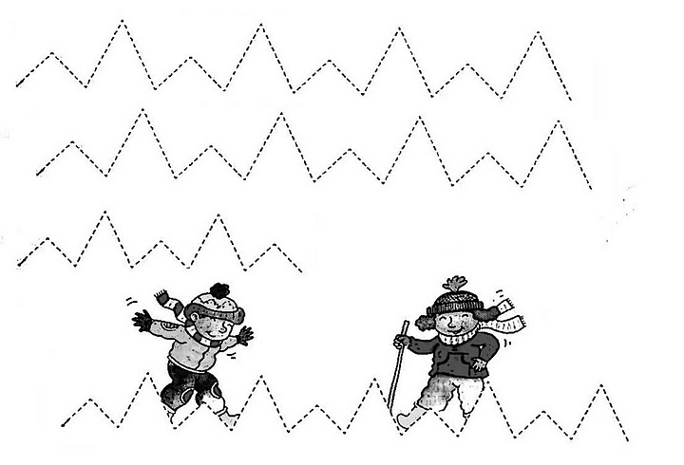
BİRLEŞTİRECEK.

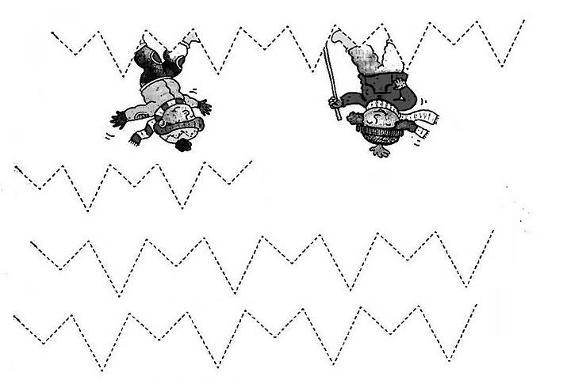

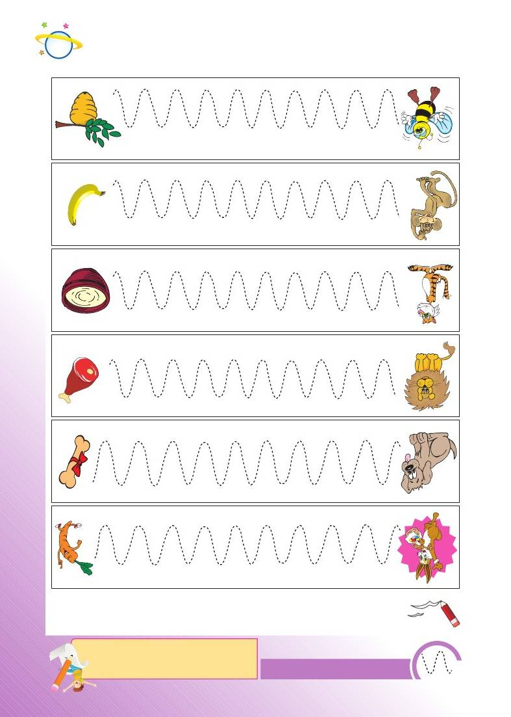

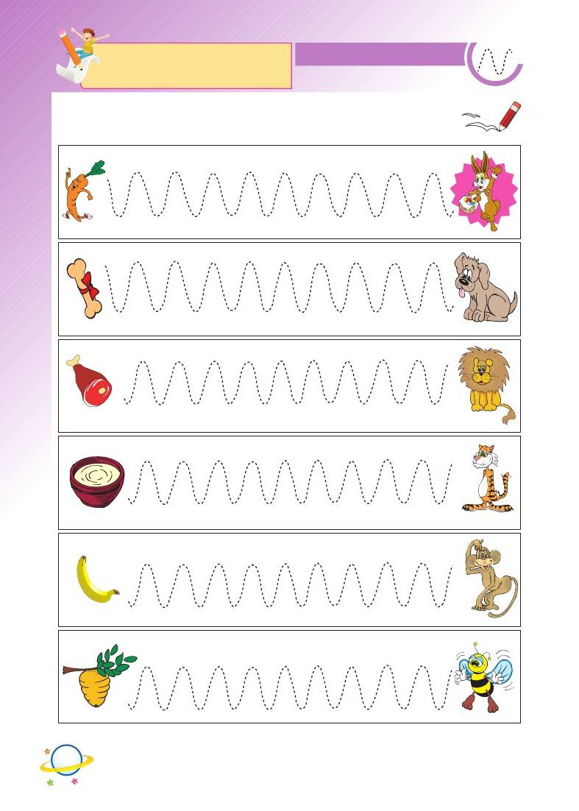

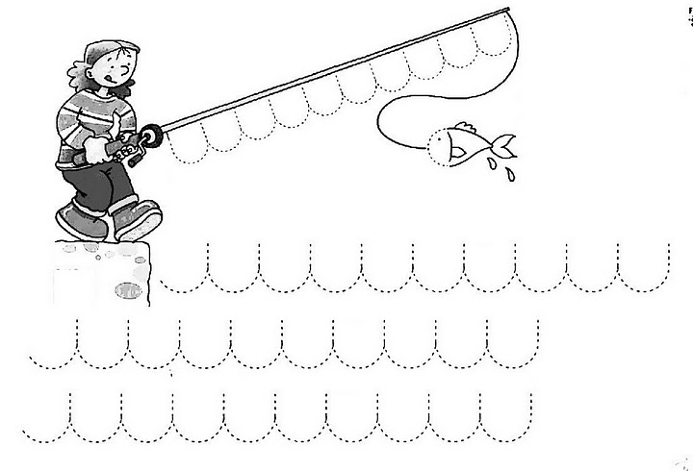

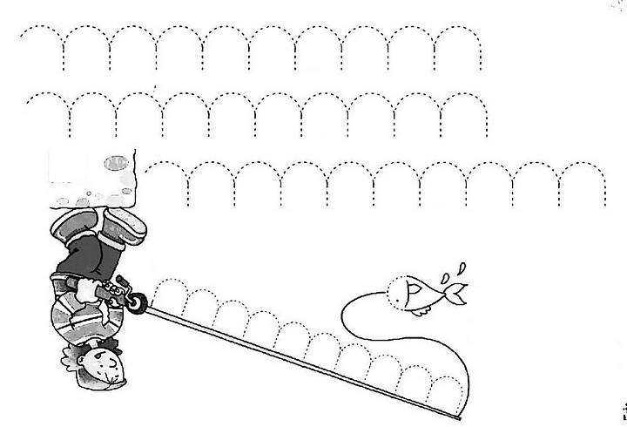

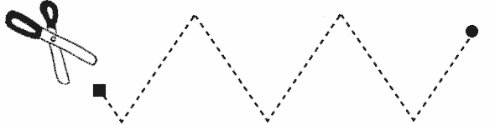

Kesik çizgilerin üzerinde gidip
BİRLEŞTİRECEK. BİTİNCE de çalışmayı istediği
renge özen göstererek boyayacak.
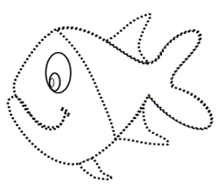

KUTU İÇİNDEKİLERİ SAYALIM

